Όνομα:………………………………….. Ημερομηνία:…………………………………
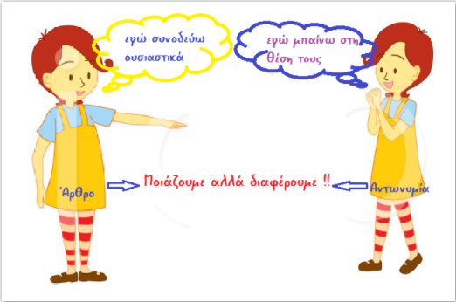
Προσωπικές Αντωνυμίες ή Άρθρα

- Γράφω μέσα στην παρένθεση αν οι υπογραμμισμένες λέξεις είναι άρθρα ή αντωνυμίες:
• Αυτή τη1 φορά θα τη2 μαλώσω. 1(_______________) 2(_______________)
• Τις1 διάβασες όλες τις2 σελίδες; 1(_______________) 2(_______________)
• Τους1 γονείς σου να τους2 αγαπάς και να τους3 προσέχεις. 1(_______________) 2(_______________) 3(_______________)
• Η δασκάλα τους1 μίλησε για την2 ανακύκλωση. 1(________________) 2(_______________)
• Τα1 λουλούδια ομορφαίνουν τα2 μπαλκόνια μας, γι` αυτό και τα3 φροντίζω καθημερινά. 1(_______________) 2(_______________) 3(_______________)
• Αγαπώ τους1 μαθητές μου, αλλά τους2 βάζω όρια. 1(________________) 2(_______________)

2. Υπογραμμίζω τους αδύνατους τύπους των προσωπικών αντωνυμιών και στη συνέχεια ξαναγράφω την πρόταση αντικαθιστώντας τους με τους δυνατούς.
Π.χ. Του αρέσουν πολύ οι τηγανητές πατάτες. --Αρέσουν σε αυτόν πολύ οι τηγανιτές πατάτες.
• Ο Φώτης της αγόρασε το δαχτυλίδι που ήθελε.
…………………………………………………………………………………………………………………………………..
• Έμαθες πως τον λένε;
………………………………………………………………………………………………………………………………….
• Σας αρέσει η τυρόπιτα; Εγώ την έφτιαξα χθες.
………………………………………………………………………………………………………………………………….
• Της είπα τα νέα αλλά μάλλον δεν της άρεσαν.
………………………………………………………………………………………………………………………………….
• Μη μου πάρεις τον κουβά γιατί τον χρειάζομαι.
………………………………………………………………………………………………………………………………….

